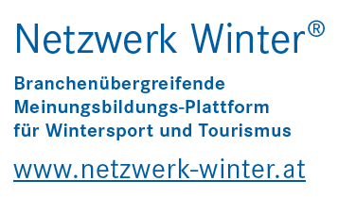

Mittersill, 2. November 2020

Absage Digital Media Summit
4. November 2020, SN Saal

Geschätzte JournalistenInnen,

aufgrund der Dienstag, 3.11. 0:00 Uhr in Kraft tretenden neuen Verordnungen muss ich als Veranstalter des geplanten Digital Media Summit den gemeinsamen Auftritt der Interessensvertreter und Branchensprecher absagen.

Ich werde Ihnen Mittwoch eine gemeinsame Erklärung mailen. Die geplanten Impulsvorträge und Referate werden wir zeitnah nachsenden.

Wichtig ist uns zu betonen, dass die Leistungsträger alle Vorkehrungen getroffen haben, damit Wintersportfans und Urlaubsgäste „mit Abstand“ ein sicheres Skivergnügen erleben können.

Wir bitten um Verständnis für eine Entscheidung, die uns nicht leicht gefallen ist.

Ski heil
Franz Schenner
Sprecher & Koordinator

